CURSO BÁSICO E INTERMEDIO DE EXCEL
TALLER 2

VALIDACIÓN DE DATOS

- Abra un nuevo libro de trabajo. Seleccione la celda A2.
- Acceda a la pestaña Datos. Ahora haga clic en el botón Validación de datos.
- En la pestaña Configuración, escoja Número entero en Permitir.
- En Datos seleccione Entre. En Mínimo escriba 5 y en Máximo escriba 500.
- En la pestaña Mensaje de entrada escriba en Título: Esta celda solo admite.
- En Mensaje de entrada escriba: Números enteros entre 5 y 500.
- En la pestaña Mensaje de error escoja en Estilo: el tipo Advertencia.
- En el Título escriba: Se ha producido un error.
- En Mensaje de error escriba: Debe escribir una cifra sin decimales que se encuentre entre los valores 5 y 500.
- Pulse sobre Aceptar. Ahora vamos a comprobar el funcionamiento.
- Sitúese en la celda A2. Fíjese como aparece, en forma de etiqueta, el mensaje entrante que has definido, el título aparece en negrita y debajo aparece el mensaje.
- Si el mensaje le molesta, puede arrastrarlo con el ratón a otra posición.
- Escriba el número 3 y pulse Intro o Enter para aceptar el valor.
- Se debe abrir el mensaje de aviso. Fíjese en el icono de advertencia, en el título de la ventana y en el mensaje.
- Pulsa sobre No para volver a la celda e introducir un valor correcto.
- Escriba ahora 300 y pulse Intro.
- Al salir de la celda ya no sale el mensaje de error, es decir, el número introducido es correcto.

EJERCICIO: Se desea rellenar una tabla como la siguiente en Excel:

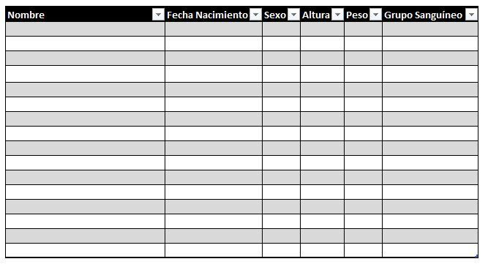
Con la opción de protección de celdas limitaremos la cantidad de datos que se pueden añadir a sólo 10 filas.

Tendremos en cuenta los siguientes criterios para la validación de datos:

- La persona no tiene que tener menos de 18 años.
- En la columna Sexo sólo se podrán escribir las letras H o M.
- La persona tiene que medir, al menos, 150 cm.
- El peso tiene que estar entre 40 y 90 kg.
- En la columna del grupo sanguíneo sólo podrá introducirse un valor de esta lista: A, B, AB y O.

FUNCIÓN SI

- Transcribe en la Hoja 1 la tabla siguiente:

 | A | B | C
1 | Ficha de control
2 | Artículo: 026 (caja de fotos)
3 | Entradas | Salidas | Existencias
4 |  |  | 300
5
6
7
8
9

- En la celda C4 introduce, como cantidad inicial, 300.
- En la celda C5 introducirás la función SI del siguiente modo:

  - Selecciona la celda.
  - Pulsa el botón que da inicio al asistente para funciones

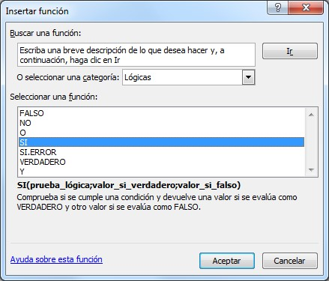

  - Al pulsar Aceptar aparece el siguiente cuadro de diálogo; introduce en él lo que se indica
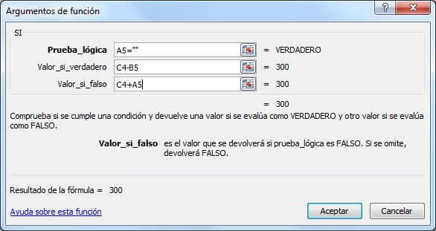

1.

A5=””

Si se cumple esta condición, la
función mo
s
trará un valor; si no, otro. Las
dobles comillas sign
i
fican
celda vacía.

2
.
C4
-
B5
.
Si la cond
i-
ción se cu
m
ple, se
mostrará este valor.

3.

C4+
A
5

Si la
co
n
dición no se
cumple, se mo
s-
trará este valor.

Descripción de la
función

Aquí se explica el argumento de la
función en que se encuentra el
cursor

4.

Para acabar, haz clic
en
Ace
p
tar

Explicación de los argumentos de la función:

- Prueba_lógica: A5=”” significa “que A5 (la casilla de entradas) no sea una celda vacía”. Por tanto, la condición es “que en ENTRADAS no se haya introducido nada” o “que no haya entrado nada en el almacén”
- Valor_si_verdadero: si no ha habido una entrada es que ha habido una salida de mercancía, así que la cantidad introducida en SALIDAS se restará del nº de unidades anterior (C4-B5).
- Valor_si_falso: si la condición no se cumple, significa que han entrado mercancías en el almacén, que habrá que sumar a las que ya teníamos (C4+A5)

Una vez introducida la función, en la celda C5 aparecerá como resultado 300, que es nº inicial de existencias.

- A continuación, copia la función de C5 en las celdas inferiores hasta C9. Ahora, en todo el rango C4:C9 aparece el mismo resultado: 300.

- Introduce los siguientes valores (columna A, entradas; columna B, salidas):

A6: | 23 | B5: | 85
A7: | 47 | B8: | 32
 |  | B9: | 23

La cantidad final de existencias, si hemos hecho las cosas bien, será el resultado de ir sumando las entradas y restando las salidas. Es decir: 230.

EJEMPLO 1

En la Hoja 2, crea esta tabla en el rango A2:C5:

Empleado | Años de antigüedad | Plus de antigüedad
Ana Robles | 3
Santiago Varela | 8
Ramón Huerta | 5

Los empleados con 5 o más años en la empresa cobran el plus de antigüedad. En la casilla correspondiente al plus aparecerá la palabra SÍ en caso de que el empleado en cuestión lleve 5 o más años en la empresa; en caso contrario, la celda quedará vacía. La función SI en C3 será:

=SI(B3>=5;”SÍ”;””)
Es decir:

- Prueba lógica: B3>=5 (si los años de antigüedad, que están en B3, son 5 o más)
- Valor si verdadero: “SÍ” (en B4 aparecerá la palabra “SÍ”)
- Valor si falso: “” (si no es así, la celda B4 quedara vacía)

Copia esta función a C4 y C5.

EJEMPLO 2

En la Hoja 3 del mismo libro (dale el nombre Descuento), crea esta tabla en el rango A2:E8:

Cantidad | Artículo (ref) | Precio unitario | Importe | Descuento
25 | Vela roja 10 cm | $5.430 | $135.750
8 | Caja de fotos | $39.830 | $318.64
18 | Jarrón con plumas | $37.800 | $680.400

Dto. Caja de fotos 5%
Dto demás arts. 3%

Se aplica un descuento comercial del 5% sobre el artículo 026 (caja de fotos) y uno del 3% sobre cualquier otro artículo. En D3 se calculará el descuento que proceda según el artículo.

La función SI en E3 será:

=SI(B3=”Caja de fotos”;D3*$B$7;D3*$B$8)

- Prueba lógica: cuando en la prueba lógica aparece un texto, éste va entre comillas. Como se ve, detrás de un signo =, puede ir un texto; lo que significa: “el contenido de la celda B3 es el texto Caja de fotos”.
- Valor si verdadero: si el artículo es la caja de fotos, se calcula un 5% de descuento sobre el importe. Es decir, D3*$B$7 (en este argumento, la fórmula no requiere el signo = delante). El signo $ se pone porque vamos a copiar esta función a las celdas de abajo.
- Valor si falso: si el artículo no es la caja de fotos sino otro cualquiera, se aplica un 3% de descuento sobre el importe. Es decir, D3*$D$8.

Copia la función a las celdas E4 y E5.

